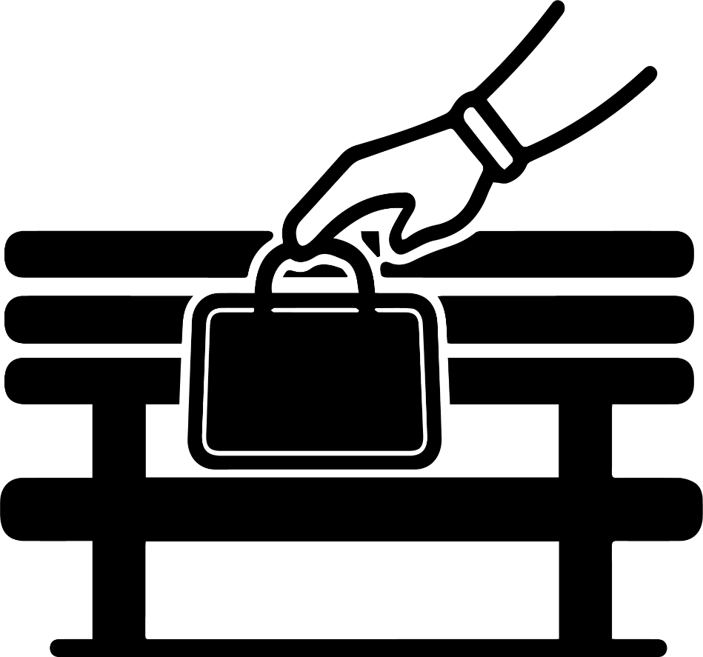

置き引きにご注意ください！

貴重品をそのままにしないでください。  
席を立つ際は、荷物を確認し、持ち歩いてください。